Приложение 1
к постановлению администрации
Иркутского районного муниципального
образования
от «___»_________2025 г №______
Схема границ публичного сервитута

Общая площадь испрашиваемого публичного сервитута - 546 кв.м.
Публичный сервитут испрашивается в отношении части земельного участка с кадастровым номером 38:06:000000:10094 - 417 кв.м.
Публичный сервитут испрашивается в отношении части земельного участка с кадастровым номером 38:06:000000:8669 - 129 кв.м.
Обозначение характерных точек границ | Координаты
Обозначение характерных точек границ | X | Y
1 | 418055.07 | 3345848.80
2 | 418028.13 | 3345843.47
3 | 418007.40 | 3345838.69
4 | 417983.73 | 3345834.44
5 | 417963.57 | 3345831.58
6 | 417963.81 | 3345831.24
7 | 417965.44 | 3345827.63
8 | 417984.44 | 3345830.14
9 | 418008.00 | 3345834.06
10 | 418028.88 | 3345838.99
11 | 418048.46 | 3345842.76
12 | 418050.63 | 3345843.18
13 | 418056.65 | 3345818.27
14 | 418060.19 | 3345819.11
15 | 418061.15 | 3345819.36
1 | 418055.07 | 3345848.80
Площадь | Цель установления публичного сервитута
546 кв.м. | Для подключения (технологического присоединения) к сетям инженерно-технического обеспечения и для прокладки, переустройства, переноса инженерных коммуникаций, их эксплуатации в границах полос отвода и придорожных полос автомобильных дорог при строительстве объекта электросетевого хозяйства «ВЛ-0,4 кВ от КТП № 505 с. Оек, ул. Горная, инв. 6000920225 (ТР 4578/23)»
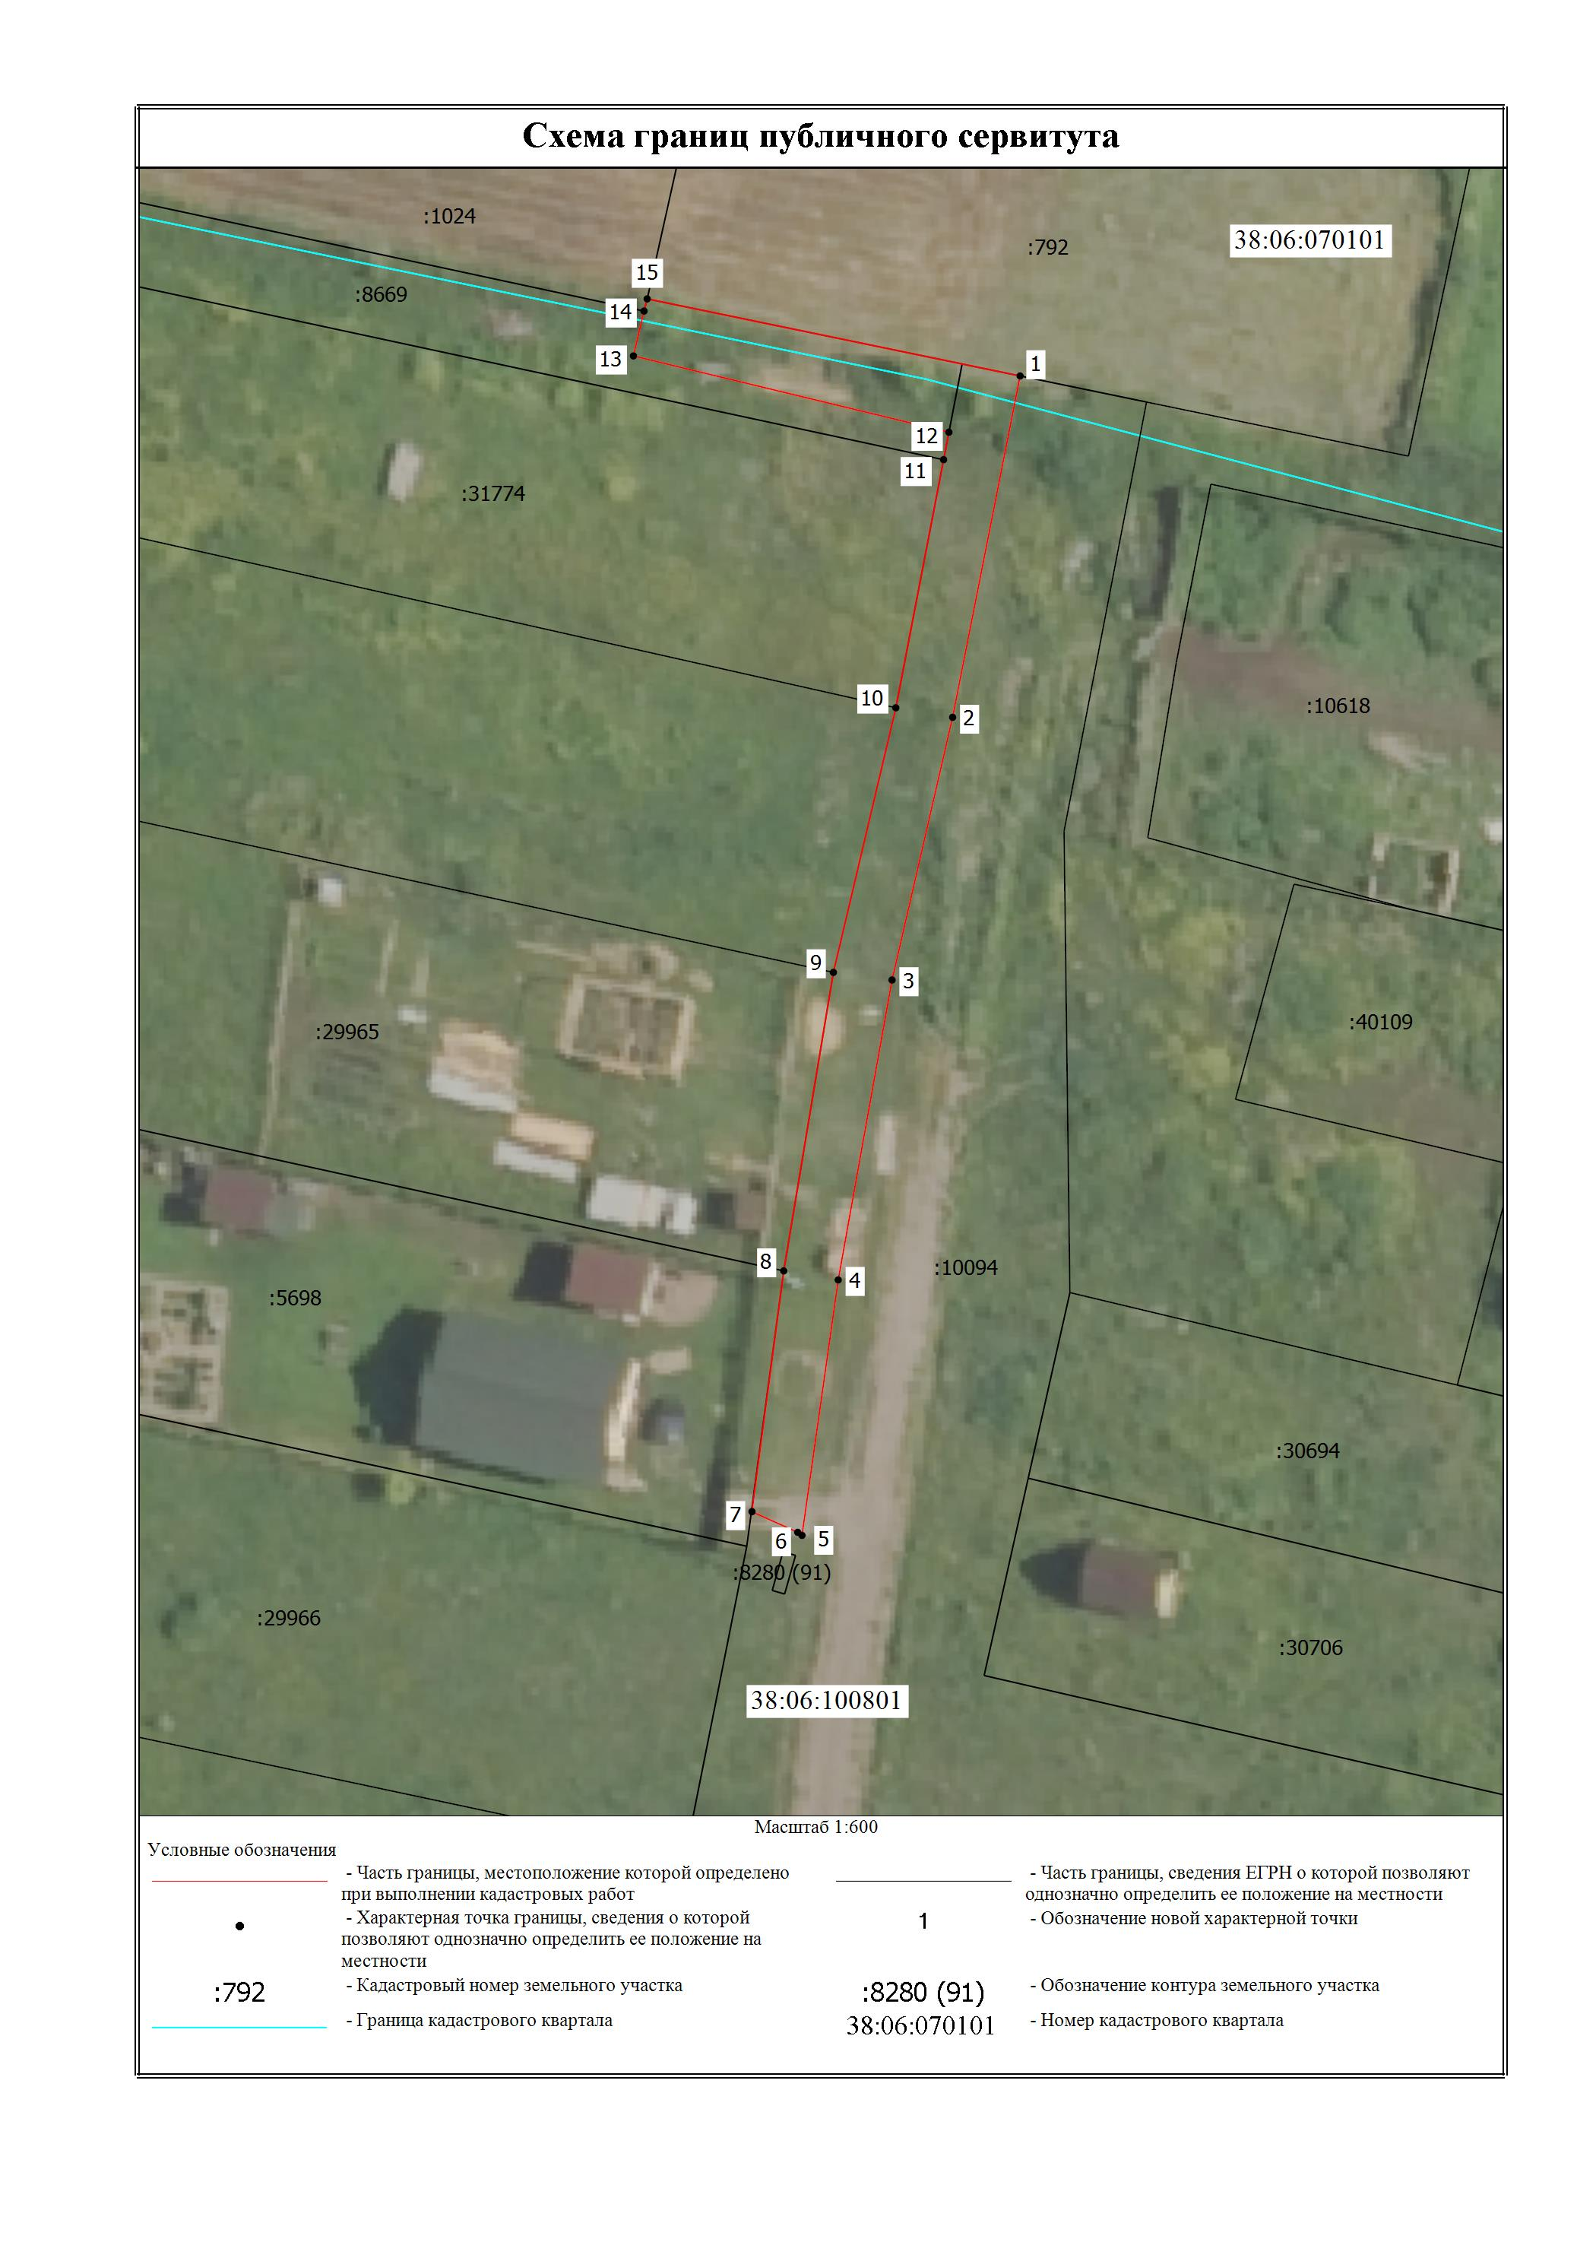
Заместитель Мэра по жизнеобеспечению Ю.Р. Витер

